Poêlée d'endives poulet et champignons
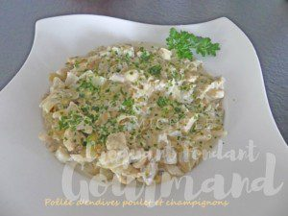 Pour 4 Croquants-Gourmands
- 400 g d'escalopes de poulet
- 1 oignon
- 700 g d'endives
- 150 ml de vin blanc (ou bouillon de poulet)
- 250 g de champignons de Paris
- 175 g de crème fraiche
- Huile d'olive
- sel & poivre du moulin
- persil
Couper les escalopes de poulet en fines lanières.
Éplucher et émincer l'oignon.
Nettoyer les endives et les émincer finement.
Nettoyer les champignons et les couper en gros quartiers.
Faire revenir le poulet dans un filet d'huile chaude jusqu'à ce que les morceaux perdent leur couleur rosée.
Ajouter les oignons et laisser revenir doucement jusqu'à ce que l'ensemble commence à dorer.
Verser le vin blanc et le laisser s'évaporer aux ¾.
Ajouter les endives, saler, remuer et laisser cuire pendant une dizaine de minutes.
Incorporer les champignons et laisser cuire encore une dizaine de minutes.
Verser la crème et laisser réduire jusqu'à ce qu'elle nappe la cuillère.
Rectifier l'assaisonnement en sel et poivrer.
Verser dans le plat, parsemer de persil haché et servir chaud.

